* Yêu cầu phần mềm: Nhập thời khóa biểu
  + Biểu mẫu

|  |  |  |  |  |  |  |
| --- | --- | --- | --- | --- | --- | --- |
| Tiết | Thứ 2 | Thứ 3 | Thứ 4 | Thứ 5 | Thứ 6 | Thứ 7 |
| 1 |  |  |  |  |  |  |
| 2 |  |  |  |  |  |  |
| 3 |  |  |  |  |  |  |
| ... |  |  |  |  |  |  |
| 10 |  |  |  |  |  |  |

* Sơ đồ luồng dữ liệu
* Sơ đồ

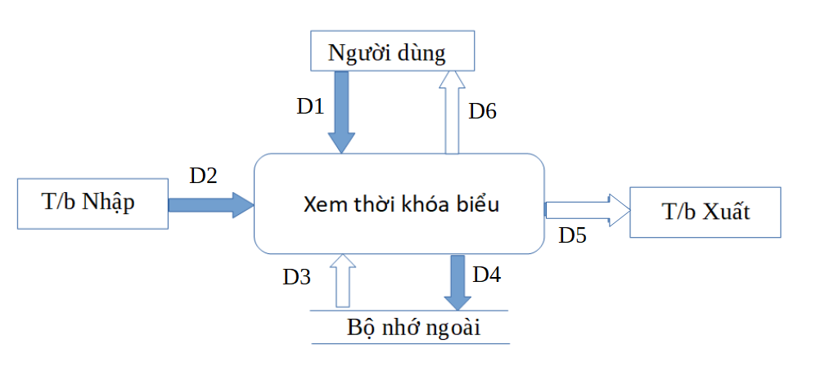

* Kí hiệu
* D1: Không có
* D2: Không có
* D3: Thông tin chi tiết tiết học thuộc thời khóa biểu  
  Thứ, Tiết, Thông tin(môn học)
* D4: Không có
* D5: D3
* D6: D5
* Thuật toán
  + B1: Kết nối CSDL
    - B2: Đọc D3 từ bộ nhớ
  + B3: Xuất D5 ra mà hình
  + B4: Xuất D6 cho người dùng
  + B5: Đóng kết nối CSDL
  + B6: Kết thúc
  + Thiết kế dữ liệu
  + Tính đúng đắn

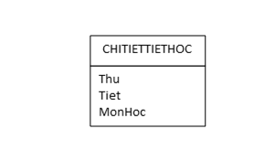

* Tính tiến hóa
* Thiết kế giao diện
* Tính đúng đắn, hiệu quả và tiện dụng

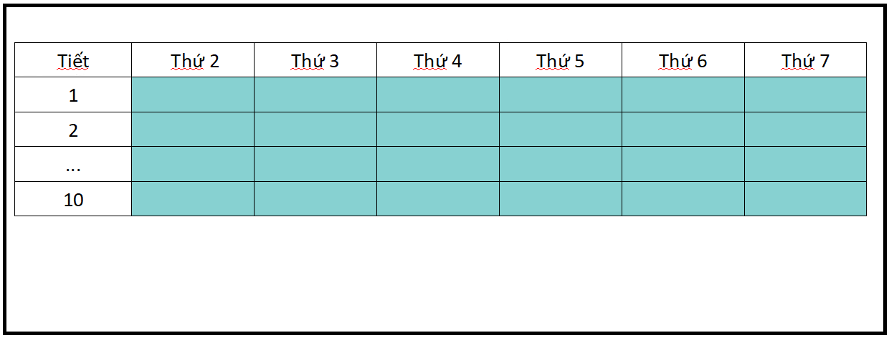

Thời khóa biểu

* Thiết kế xử lý



Thời khóa biểu

Thay đổi